Информация по результатам изучения мнения учащихся и учителей о качестве учебника «Астрономия» для XI класса учреждений общего среднего образования
авторов И.В. Галузо, В.А. Голубева, А.А. Шимбалева

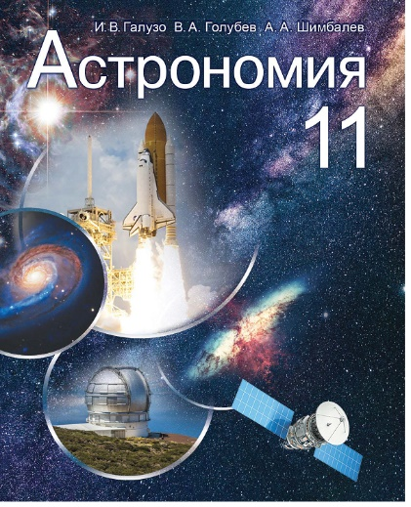
В мае 2022 года Национальный институт образования с целью изучения мнений участников образовательного процесса об учебнике по астрономии для XI класса провел анонимное онлайн-анкетирование. В анкетировании приняли участие 392 учителя, 4 115 учащихся.
Среди участников анкетирования представители учреждений образования, находящихся в городских населенных пунктах (66,7 % учащихся; 35,5 % учителей) и сельской местности (33,3 % учащихся; 64,5 % учителей).
В анкетировании приняли участие учащиеся, изучающие учебный предмет «Астрономия» на базовом и повышенном уровнях (98,6% и 1,4% соответственно), и учителя, имеющие различные квалификационные категории; большинство – первую и высшую (37,2 % и 43,9 % соответственно).
Справочно
Ответы учителей на вопрос: «Укажите Вашу квалификационную категорию»

Анализ результатов анкетирования позволил сделать следующие выводы.
В целом учителя и учащиеся положительно оценивают учебник.
71,7% учителей считают, что учащиеся не испытывают затруднений в работе с учебником.
Более 60% учащихся ответили, что им интересно изучать учебный предмет по данному учебнику.
Справочно
Ответы учащихся на вопрос: «Интересно ли Вам изучать учебный предмет по новому учебному пособию?»

Большинство педагогов считают, что в учебном пособии в полной мере реализованы дидактические функции: обучающая – 81,4% педагогов, воспитательная – 65,6%, развивающая – 77,1% и мотивационная функция – 67,6% педагогов.
Справочно
Ответы учителей на вопрос: «В какой мере в учебном пособии реализованы основные дидактические функции школьного учебника?»

78,3% опрошенных учителей считает оптимальным сочетание вербальной (словесно-знаковой) и визуальной (схемы, таблицы, графики, диаграммы) форм предъявления учебного материала в учебном пособии.
Справочно
Ответы учителей на вопрос: «Как Вы считаете, оптимально ли сочетание вербальной (словесно-знаковой) и визуальной (чертежи, рисунки) форм предъявления учебного материала в учебном пособии?»

90,4% учащихся считают, что иллюстративный материал, включенный в учебное пособие, помогает лучше усваивать учебный материал по учебному предмету (ответы «да», «скорее да, чем нет»).
Учителя достаточно высоко оценили реализацию принципа доступности в новом учебном пособии по физике. Так, 94,9% педагогов ответили, что учебные тексты изложены доступно для учащихся; 94,9% опрошенных считают, что содержание учебного материала соответствует возрастным познавательным возможностям учащихся; 91,8% участников опроса полагают, что содержание учебного материала соответствует уровню предшествующей образовательной подготовки учащихся (ответы «да, в полной мере», «скорее да, чем нет»).
Справочно
Ответы учителей на вопрос: «Соответствует ли учебное пособие принципу доступности?»

По мнению учителей, использование материала учебного пособия в образовательном процессе способствует формированию у учащихся элементов функциональной грамотности; учебное пособие позволяет:
интегрировать информацию, полученную из разных источников (96,9%);
применять усвоенные знания и умения для решения учебных и практических задач (93,9%);
работать с учебным текстом (97,9%);
интегрировать и применять знания из различных учебных предметов, переносить знания и умения во внеучебные ситуации и другие предметные области (94,3%) (ответы «да, в полной мере», «скорее да, чем нет»).
Справочно
Ответы учителей на вопрос: «Позволяет ли учебное пособие учить учащихся…»

Абсолютное большинство педагогов считают целесообразным использование в учебном пособии шрифтовых и цветовых выделений в тексте параграфов (95,2%); схем, таблиц, рисунков (94,6%); приложения, где представлены данные, характеристики некоторых астрономических объектов (93,4%) (ответ «да»).
Справочно
Ответы учителей на вопрос: «Целесообразны ли в учебном пособии…»

70,4% педагогов считают, что вопросы и задания в учебном пособии соответствуют познавательным возможностям учащихся, уровню предшествующей образовательной подготовки учащихся (61,7%), пяти уровням усвоения учебного материала (62,0%).

Справочно
Ответы учителей на вопрос: «Оцените вопросы и задания, включенные в учебное пособие»

Вместе с тем, учащиеся отмечают, что им не всегда понятны в новом учебном пособии тексты параграфов (28,6%), определения понятий (29,7%), таблицы, схемы, рисунки (20,4%), вопросы и задания (31,6%).
Справочно
Ответы учащихся на вопрос: «Понятны ли вам в новом учебном пособии…»

74,7% педагогов отметили, что в учебном пособии достаточно заданий с национальным контентом.
В процессе обучения 67,3% опрошенных педагогов использовали дополнительные материалы, доступ к которым обеспечен с помощью QR-кодов. Вместе с тем, 50,1% учащихся не использовали при изучении учебного предмета данные материалы.
На вопрос «Что бы Вы хотели изменить в учебном пособии?» большинство учащихся ответили, что учебному пособию не требуются изменения. Целесообразно отметить отдельные пожелания предъявлять информацию в более доступной форме; добавить примеры решения задач.

Анализ ответов учителей на вопрос «Какие изменения, на ваш взгляд, необходимо внести в учебное пособие?» позволил выделить наиболее часто встречающиеся предложения и мнения:
все устраивает / никаких / полностью удовлетворяет / не нуждается в улучшении / особых изменений вносить не следует / хороший учебник / всё доступно / пособие нравится, в учебнике всего достаточно / учебное пособие полностью соответствует учебной программе (42,1%);
увеличить количество заданий / задач / заданий 2-3 уровней сложности / заданий на повторение пройденного материала / практико-ориентированных заданий / примеров решения задач / ранжировать задания по уровням сложности (28,6%);
упростить язык изложения отдельных тем / предъявлять информацию в более доступной для учащихся форме (13,0%);
Результаты анкетирования рассмотрены на заседании Научно-методического совета Национального института образования, секции физики и астрономии Научно-методического совета при Министерстве образования Республики Беларусь, обсуждены с авторским коллективом и будут учтены при переиздании учебного пособия.

